ĐẠI HỌC QUỐC GIA HÀ NỘI

HƯỚNG DẪN SỬ DỤNG

CỔNG ĐĂNG KÝ THÔNG TIN CÁN BỘ

HƯỚNG DẪN SỬ DỤNG

CỔNG ĐĂNG KÝ THÔNG TIN CÁN BỘ

I. Cổng thông tin điện tử và cơ sở dữ liệu tích hợp

Từ nhiều năm qua, song song với việc cung cấp các dịch vụ cơ bản trên mạng như truy cập web, thư điện tử, ĐHQGHN đã triển khai nhiều ứng dụng Công nghệ Thông tin (CNTT) như website, phần mềm quản lý văn bản và hồ sơ công việc, phần mềm quản lý đào tạo và người học ...
ĐHQGHN đang khời động xây dựng Cổng Thông tin Điện tử (portal) nhằm tạo một môi trường tích hợp để khai thác các thông tin, dịch vụ và ứng dụng trực tuyến cho cán bộ, sinh viên và tất cả những ai quan tâm đến ĐHQGHN. Đây là một nhiệm vụ trọng tâm của năm học 2010-2011.
Để chuẩn bị cho công việc này, từ đầu năm 2010, ĐHQG HN đã lấy ý kiến của các đơn vị về các dữ liệu sẽ đưa vào cơ sở dữ liệu tích hợp trong đó có dữ liệu cán bộ, dữ liệu sinh viên và dữ liệu về các đơn vị trực thuộc (sau đây gọi tắt là các đơn vị).
Dữ liệu cán bộ có liên quan đến quyền sử dụng các dịch vụ trên mạng và tất cả các ứng dụng trực tuyến trên cổng thông tin điện tử, trong đó có các dịch vụ hành chính công như đăng ký đề tài, làm thủ tục đi nước ngoài, thi đua, khen thưởng, lên lương... Dữ liệu cán bộ cũng được dùng cho công tác quản lý của tổ chức Đảng và các tổ chức đoàn thể khác. Ngoài ra dữ liệu cán bộ sẽ được dùng trong các hoạt động quản lý nhân sự tại chính các đơn vị thành viên.
Cán bộ nào không đăng ký đầy đủ thông tin, sẽ không thể thực hiện được các giao dịch qua mạng và ĐHQG HN sẽ không chịu trách nhiệm về các hậu quả do việc thiếu thông tin gây ra.
Vì vậy đề nghị các cán bộ nêu cao ý thức trách nhiệm, nhận thức được tầm quan trọng của công việc này để đăng ký đầy đủ các thông tin vào cơ sở dữ liệu tích hợp của ĐHQGHN.
Các đơn vị, tổ chức Đảng và các đoàn thể cần coi việc đăng ký này như chỉ tiêu thi đua của đơn vị và cá nhân các cán bộ.

II. Quy trình triển khai.
Việc đăng ký thông tin cán bộ được thực hiện theo các bước như sau:
- Bước 1: Các đơn vị gửi danh sách cán bộ lên Trung tâm Ứng dụng Công nghệ Thông tin TTUDCNTT), đơn vị triển khai phần mềm. Công việc này cần thực hiện xong trước ngày 2/11/2010;
- Bước 2: Thành lập các tổ công tác tại các đơn vị để hỗ trợ triển khai và tập huấn cho các tổ công tác vào ngày 2/11/2010;
- Bước 3: Cán bộ tự đăng ký qua mạng. Các tổ công tác có trách nhiệm hỗ trợ các cán bộ để hoàn thành việc đăng ký thông tin trước ngày 20/12/2010;
- Bước 4. Các đơn vị gửi cho Trung tâm UDCNTT danh sách các cán bộ thuộc bộ phận quản lý nhân sự của đơn vị được quyền kiểm tra và cập nhật trực tiếp dữ liệu của các cán bộ trước 10/12/2010 để được cấp quyền truy cập. Bộ phận quản lý nhân sự có trách nhiệm nhập dữ liệu cho cán bộ về lịch sử lương và các danh hiệu thi đua hoặc cung cấp dữ liệu cho cán bộ tự nhập. Đây là các dữ liệu khó nhớ đối với hầu hết cán bộ.
- Bước 5. Bộ phận quản lý cán bộ kiểm tra dữ liệu đã nhập của cán bộ và chốt dữ liệu trước 15/1/2011.
- Bước 6. Trung tâm ƯD CNTT căn cứ vào thông tin đã được đăng ký và kiểm tra để cấp account mail cho các cán bộ chưa có email và xác nhận tài khoản cho tất cả cán bộ. Tài khoản email này, cùng với mã số cán bộ sẽ được dùng để truy cập tất cả các ứng dụng trên mạng của ĐHQG HN.

III. Hướng dẫn sử dụng

Cổng đăng ký thông tin cán bộ của Đại học Quốc Gia Hà Nội (gọi tắt là ĐHQG) là nơi ứng dụng tạm thời để cán bộ trong ĐHQG cập nhật các thông tin cá nhân. Trong tương lai, khi Cổng thông tin điện tử của ĐHQG HN được xây dựng, cổng đăng ký sẽ được đặt vào ứng dụng quản lý nhân sự.
Hồ sơ cán bộ sẽ được lưu trong cơ sở dữ liệu tích hợp của ĐHQG, phục vụ cho công tác quản lý và thống kê cán bộ trong ĐHQG. Do vậy, các thông tin được cập nhật vào hệ thống phải tuyệt đối chính xác. Hồ sơ cán bộ bao gồm các thông tin sau đây:
- Sơ yếu lý lịch,
- Thông tin về hoạt động Đảng, Đoàn, Công đoàn và Quân ngũ,
- Các mối quan hệ trong gia đình,
- Hợp đồng lao động,
- Quá trình công tác,
- Quá trình đào tạo,
- Trình độ tin học, ngoại ngữ, chính trị,
- Học hàm, học vị,
- Khen thưởng, kỷ luật,
- Danh hiệu thi đua,
- Danh hiệu nhà giáo,
- Lịch sử lương,
- Báo cáo khoa học tại các hội thảo, bài báo khoa học đăng trong các tạp chí,
- Đề tài khoa học đã tham gia,
- Thông tin thành viên của các tổ chức Khoa học Công nghệ,
- Hoạt động xuất bản.
Dưới đây là hướng dẫn sử dụng hệ thống:

1. Đăng nhập cổng thông tin cán bộ
Để vào hệ thống, quý vị có thể trực tiếp vào địa chỉ dangky.vnu.edu.vn hoặc thông qua trang web của Đại học Quốc Gia vnu.edu.vn, tại mục Đăng ký thông tin cán bộ (xem Hình 1) với các trình duyệt phổ biến như Internet Explorer, FireFox, Google Chrome hay Safari.

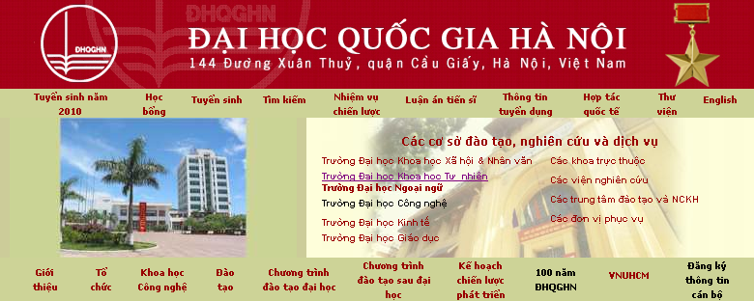
Hình 1: Vào công đăng ký thông tin cán bộ qua website của ĐHQG

Giao diện đăng nhập của hệ thống như hình 2 dưới đây:

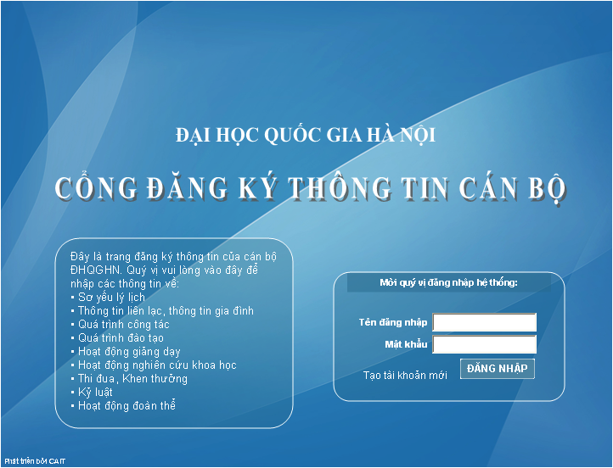
Hình 2: Giao diện đăng nhập của hệ thống

Lần đầu tiên truy cập vào hệ thống, quý vị phải tạo tài khoản cho mình bằng cạch bấm vào liên kết Tạo tài khoản mới để đăng ký tài khoản và mật khẩu để đăng nhập những lần sau. Giao diện của Tạo tại khoản mới như trong hình 3.
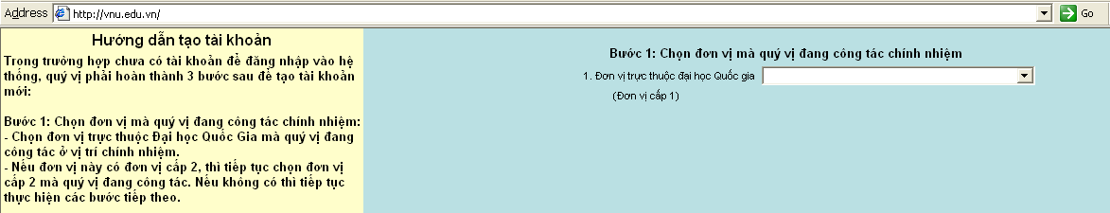
Hình 3: Tạo tài khoản
Quá trình tạo tài khoản gồm 3 bước sau:
Bước 1: Chọn đơn vị mà quý vị đang công tác chính nhiệm. Ví dụ TS Phạm Bảo Sơn sẽ đăng ký tại Trường ĐH Công nghệ, không đăng ký ở Viện CNTT. Mỗi cán bộ chỉ được đăng ký 1 tài khoản duy nhất.
- Chọn đơn vị trực thuộc Đại học Quốc Gia mà quý vị đang công tác ở vị trí chính nhiệm (đơn vị cấp 1)
- Nếu đơn vị này có đơn vị cấp 2, thì tiếp tục chọn đơn vị cấp 2 mà quý vị đang công tác. Nếu không có thì tiếp tục thực hiện các bước tiếp theo.
Lưu ý rằng nếu quý vị công tác giảng dạy tại các trường, quý vị sẽ phải đăng ký tên bộ môn mà quý vị đang công tác ở một trang màn hình khác.
Bước 2: Chọn họ tên của quý vị (Hình 4):
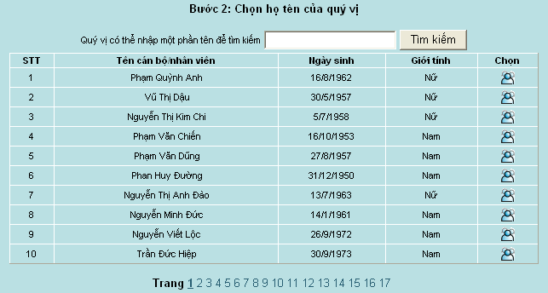
Hình 4: Bước 2 trong mục tạo tài khoản.
- Quý vị có thể nhập tên đầy đủ hoặc một đoạn trong tên rồi nhấn Tìm kiếm để thu hẹp phạm vi tìm kiếm hoặc có thể nhấp chuột trên các số thứ tự trang để tìm tên mình.
- Khi tìm dòng có họ tên và mã số cán bộ của quý vị, sau đó nhấn vào biểu tượng chọn ở cột cuối cùng. Nếu biểu tượng chọn tương ứng với quý vị bị mờ, nghĩa là tài khoản của quý vị đã được tạo. Nếu thấy mờ mà chính mình chưa tạo hãy báo lại cho Trung tâm UDCNTT để được hỗ trợ.
Bước 3: Nhập thông tin về cán bộ (Hình 5):
- Hệ thống xác nhận quý vị thông qua mã cán bộ. Mã cán bộ của quý vị sẽ được đơn vị cung cấp.
- Tiếp tục xác nhận xem quý vị đã có mail của Đại học Quốc Gia chưa (mail có tên miền vnu.edu.vn). Nếu có thì chọn là có mail trong ĐHQG và nhập mail vào ô phía dưới. Trong trường hợp chưa có thì quý vị vui lòng đăng ký mail cũng tại ô này. Tên mail vừa nhập sẽ được lấy làm tài khoản để đăng nhập vào hệ thống. Tất cả các bộ đều được cấp email. Công việc này cũng nhằm mục đích kiểm tra việc hồ sơ đăng ký tài khoản email trước đây của quý vị có đúng hay không.
- Cuối cùng quý vị xác nhận lại mail và nhập mật khẩu để đăng nhập vào hệ thống.

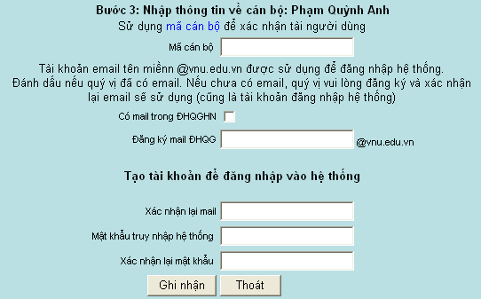
Hình 5: Bước 3 trong mục tạo tài khoản.
Sau khi đã đăng ký tài khoản và mật khẩu vào hệ thống, quý vị quay lại trang đăng nhập (Hình 2) để đăng nhập vào hệ thống. Đừng để quên mật khẩu.

2. Giao diện và các chức năng của hệ thống
Banner
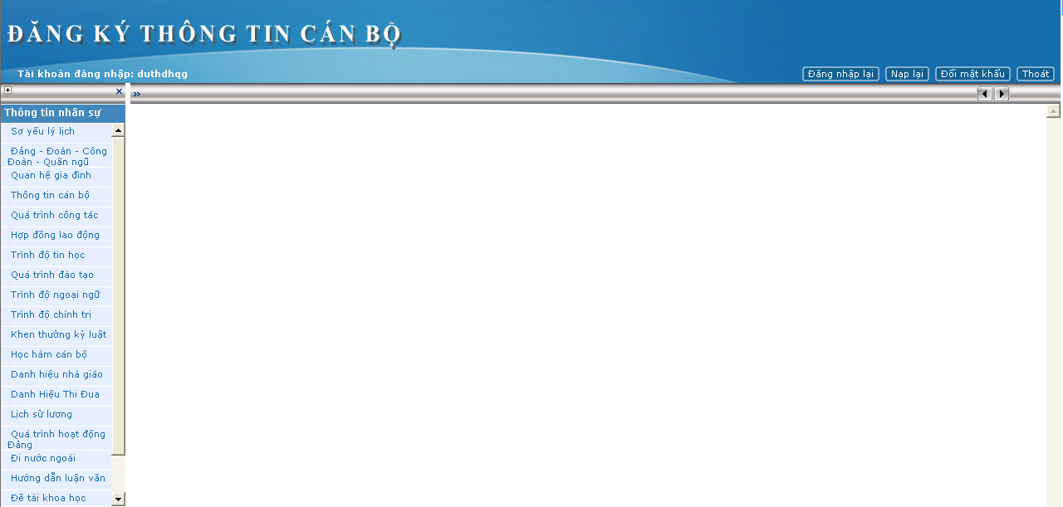
Menu

Vùng giao diện làm việc chính
Hình 6: Giao diện khi đã đăng nhập vào hệ thống.
Giao diện của hệ thống được minh họa trong hình 6, được chia làm 3 phần:
- Banner: Vùng phía trên, hiển thị thông tin tài khoản đăng nhập và một số chức năng khác.
- Menu: Vùng bên phải, hiển thị các khối thông tin cá nhân mà quý vị phải nhập.
- Vùng giao diện làm việc chính: hiện giao diện của chức năng khi quý vị chọn một chức năng nào đó ở menu.
Góc phải của banner (phần phía trên của hệ thống) gồm các chức năng như:
- Đăng nhập lại: quý vị nhấn vào đây để quay lại giao diện đăng nhập ở hình 2.
- Nạp lại: quý vị nhấn vào đây nếu muốn refresh lại phần hiển thị thông tin.
- Đổi mật khẩu: quý vị nhấn vào đây nếu muốn thay đổi mật khẩu mới.
- Thoát: quý vị nhấn vào đây để thoát khỏi hệ thống và quay trở lại website của ĐHQG.
Cán bộ khi đăng nhập vào hệ thống sẽ cập nhật các thông tin sau đây:
- Sơ yếu lý lịch
- Đảng; Đoàn; Công đoàn; Quân ngũ
- Quan hệ gia đình
- Quá trình công tác
- Hợp đồng lao động
- Quá trình đào tạo
- Trình độ tin học
- Trình độ ngoại ngữ
- Trình độ chính trị
- Học hàm cán bộ
- Khen thưởng; Kỷ luật
- Danh hiệu thi đua
- Danh hiệu nhà giáo
- Lịch sử lương
- Đi nước ngoài
- Hướng dẫn luận văn
- Báo cáo khoa học; Bài báo khoa học
- Đề tài khoa học
- Tham gia các tổ chức nghề nghiệp
- Hoạt động xuất bản
Dưới đây sẽ đi chi tiết vào cách cập nhật từng chức năng:

2.1. Sơ yếu lý lịch
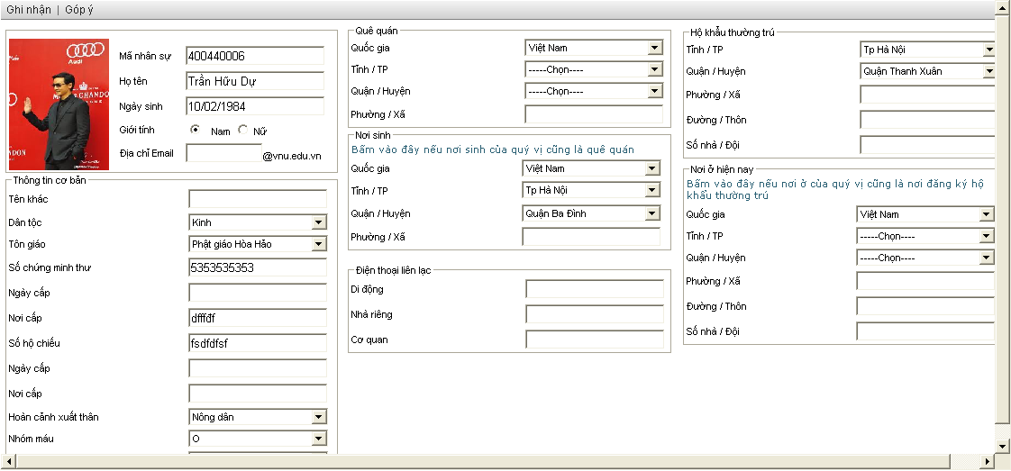
Hình 7: Nhập sơ yếu lý lịch
Quý vị vào chức năng này để nhập những thông tin chung như họ tên, ngày sinh, giới tính, quê quán,…Thông tin về ngày và tháng bắt buộc phải ghi đủ 2 chữ số. Ví dụ 02/09/1945.
Để tải ảnh của quý vị lên hệ thống, quý vị nhấn chuột trái vào vùng hiển thị ảnh, và chọn ảnh trên máy của quý vị. Lưu ý là ảnh phải có kiểu là JPG và dung lượng không quá 1 MB.
Nếu thông tin nơi sinh và quê quán giống nhau, quý vị có thể bấm vào dòng chữ màu xanh để sao thông tin tỉnh/thành, quận/huyện,… từ quê quán sang nơi sinh. Đối với hộ khẩu thường trú và nơi ở hiện nay cũng tương tự như vậy.
Bảng mã đã có tới tỉnh, thành, quận, huyện. Các thông tin khác về địa chỉ như số nhà, ngõ, ngách, đường phố, phường, thôn, xóm, bản ghi cùng trong một dòng.
Sau khi nhập các thông tin cũng như tải ảnh thành công, quý vị nhấn nút Ghi nhận để lưu lại.

2.2. Hoạt động Đảng; Đoàn; Công đoàn; Quân ngũ
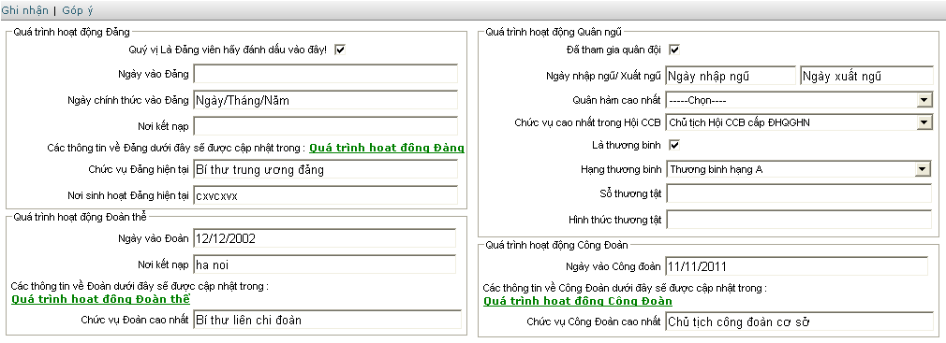
Hình 8: Nhập Đảng; Đoàn; Công đoàn; Quân ngũ
Chức năng này để nhập thông tin về các quá trình hoạt động Đảng; Đoàn; Công đoàn; và Quân ngũ.
Các thông tin trong giao diện ở hình 8 là các thông tin chung nhất về các quá trình này. Để nhập chi tiết các quá trình hoạt động, quý vị nhấn vào các dòng chữ màu xanh. Một cửa sổ sẽ hiện lên để quý vị nhập thông tin chi tiết, như hình 9 và hình 10.
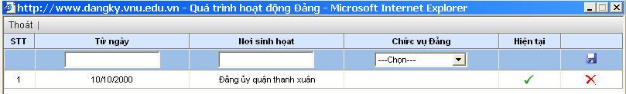
Hình 9: Nhập chi tiết quá trình hoạt động Đảng.

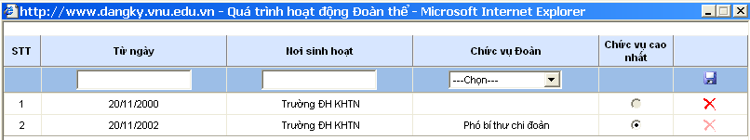
Hình 10: Nhập chi tiết quá trình hoạt động Đoàn.
Hình 9 là giao diện nhập quá trình hoạt động Đảng. Quý vị thêm bản ghi bằng cách nhập thông tin vào dòng ban đầu, sau đó nhấn nút lưu hình cái đĩa ở cột cuối cùng. Chức vụ Đảng có ngày mới nhất sẽ tự động cập nhật vào trường chức vụ Đảng hiện tại. Thông tin về nơi sinh hoạt ghi đến mức chi bộ và đảng bộ cấp trên.
Hình 10 là giao diện nhập quá trình hoạt động Đoàn. Quý vị chọn bản ghi mà quý vị giữ chức vụ cao nhất trong quá trình hoạt động Đoàn và nhấn dòng tương ứng ở cột chức vụ cao nhất. Khi đó trường chức vụ cao nhất sẽ tự động được cập nhật.
Đối với quá trình hoạt động Công Đoàn cũng tương tự như vậy.
Nhập thông tin về Đoàn cũng tương tự.

2.3. Quan hệ gia đình
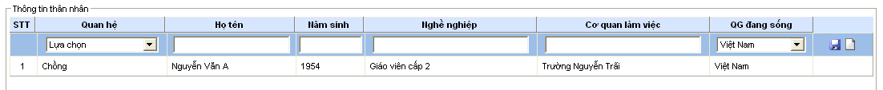
Hình 11: Nhập quan hệ gia đình.
Trong chức năng quan hệ gia đình, quý vị nhập mối quan hệ với mình và nhập các thông tin khác, sau đó nhấn nút lưu hình đĩa mềm  ở cột cuối cùng.
Nếu đã tạo ra một dòng mà do nhầm, phải xóa thì quý vị chọn vào bản ghi cần xóa và nhấn nút xóa  ở cột cuối cùng.

2.4. Quá trình công tác
Đối với quá trình công tác, cần nhập đối tượng nhân sự với 4 lựa chọn là Cán bộ trong biên chế, cán bộ có hợp đồng làm việc (đã qua tuyển dụng), cán bộ hợp đồng lao động (chưa qua tuyển dụng) và hợp đồng công việc theo nghị định 68.
Phần ngành công tác, mặc định là ngành giáo dục. Tuy nhiên không loại trừ khả năng có một số cán bộ làm việc ở ĐHQG HN nhưng không thuộc ngành giáo dục (VD y tế). Thông tin này được sử dụng trong biểu báo cáo số 25 của ĐHQG HN.

Nếu nơi công tác nhập vào là một đơn vị không thuộc ĐHQG hiện nay thì phải bỏ dấu đánh dấu, còn nếu nơi công tác là một đơn vị thuộc ĐHQG thì quý vị còn phải đăng ký kỹ hơn: cấp 1, cấp 2, cấp 3.
Lưu ý. Khi cán bộ tạo accout thì hệ thống đã biết quý vị hiện tại đang ở đơn vị cấp 1, cấp 2 nào. Do đó thông tin này đã được hệ thống tự động ghi vào hồ sơ quá trình công tác nhưng không rõ ngày. Vì thế khi nhập quá trình công tác, quý vị bổ sung thêm thông tin thời gian.
Các quý vị chỉ đánh dấu để làm xuất hiện các đơn vị cấp 1, cấp 2, thậm chỉ cấp 3
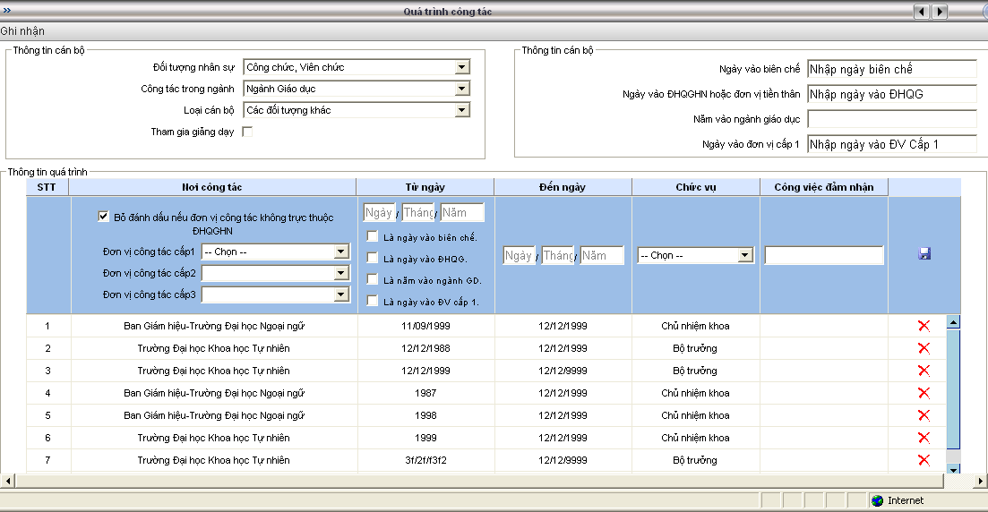
Hình 11: Nhập quá trình công tác.
Nếu không nhớ ngày tháng năm chính xác, Quý vị có thể ghi tháng/năm hoặc chỉ ghi năm. Sau khi ghi nhớ bám nút  để lưu.
Cán bộ cũng phải điền ngày vào biên chế, ngày vào làm việc trong ĐHQG HN hay một đơn vị tiền thân của ĐHQG HN (như Đại học Tổng hợp trước đây), ngày vào ngành giáo dục để phục vụ cho các hoạt động tặng kỷ niệm chương và ngày vào chính đơn vị đang quản lý lý lịch (đơn vị cấp 1). Có hai cách làm điều này
1. Điền trực tiếp vào ô phía trên bên phải màn hình
2. Đánh dấu vào các ô tương ứng "Là ngày vào biên chế", " Là ngày vào ĐHQG", "Là ngày vào ngành giáo dục", Là ngày vào đơn vị cấp 1", trong khi nhập dữ liệu về quá trình công tác. Khi đó dữ liệu ngày tháng năm của quá trình công tác sẽ tự động nạp vào vùng ở phía trên bên trái. Nếu thông tin về ngày tháng năm không đủ thì hệ thống tạm gán ngày 1, tháng 1 để quý vị có thể sửa sau mà vẫn không ảnh hưởng đến việc cấp kỷ niệm chương.
Nên dùng cách thứ 2, cách thứ nhất dùng để sửa dữ liệu

2.5. Hợp đồng lao động
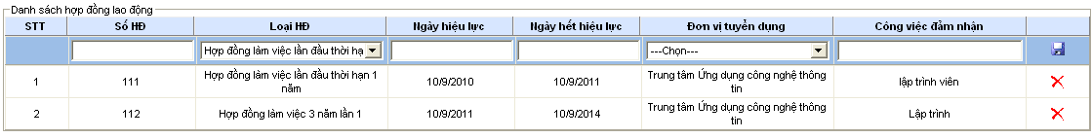
Hình 11: Nhập thông tin về các hợp đồng lao động.
Quý vị vào đây để nhập các thông tin về hợp đồng lao động. Quy tắc nhập tương tự như nhập Quan hệ gia đình.

2.6. Quá trình đào tạo
Quá trình đào tạo gồm trình độ phổ thông, quá trình đào tạo chuyên môn và đào tạo ngắn hạn
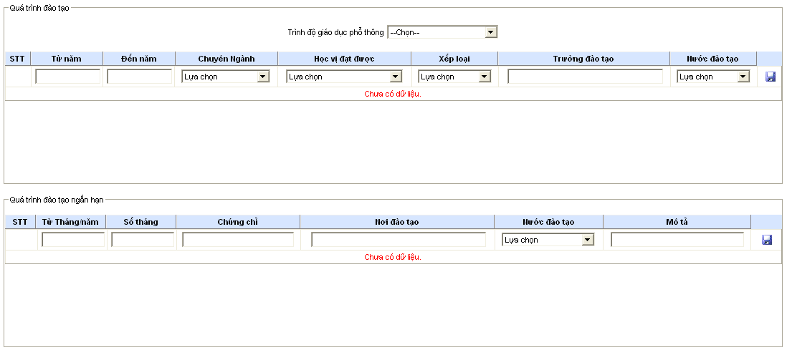
Hình 12: Nhập thông tin về quá trình đào tạo
Quý vị vào đây để nhập các thông tin về trình độ giáo dục phổ thông, theo hệ tốt nghiệp 10 năm hay hệ 12 năm ví dụ 9/12.
Chuyên ngành đào tạo do cán bộ tự ghi với học vị đã đạt được.
Nhập quá trình đào tạo ngắn hạn cũng tương tự. Nếu khóa học có chứng chỉ thì ghi rõ như ghi "Có chứng chỉ" hoặc ghi rõ tên chứng chỉ ví dụ "CCNA" của CISCO

2.7. Trình độ tin học
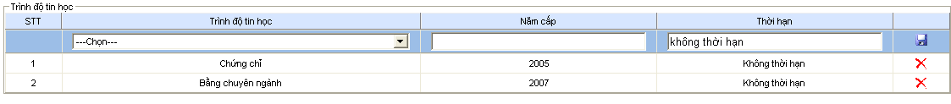
Hình 13: Nhập thông tin về trình độ tin học
Quý vị vào đây để nhập các thông tin về trình độ tin học. Theo quy định của ĐHQG HN chỉ có 2 mức:
1. Có chứng chỉ
2. Có bằng tốt nghiệp một chuyên ngành của tin học hay công nghệ thông tin Sau khi nhập thông tin phía bên trái, quý vị nhấn nút  để lưu lại.

2.8. Trình độ chính trị
Hình 13: Nhập thông tin về trình độ chính trị
Quý vị vào đây để nhập thông tin về trình độ chính trị. Chỉ ghi khi cán bộ có trình độ chính trị trung cấp và cao cấp. Theo quy định hiện hành cán bộ tốt nghiệp đại học trở lên ngành xã hội được coi là có trình độ chính trị trung cấp. Cán bộ tốt nghiệp các khóa học chính trị cao cấp mới có trình độ chính trị cao cấp.

2.9. Trình độ ngoại ngữ
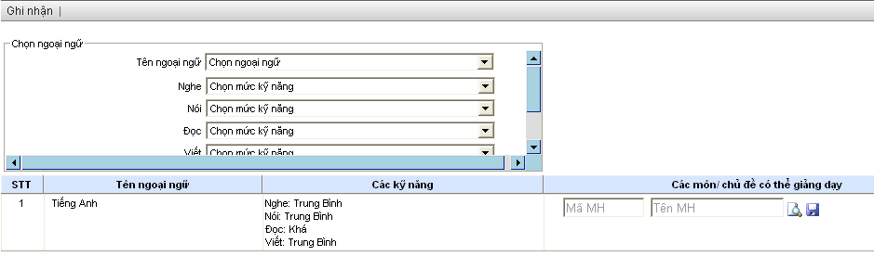
Hình 14: Nhập thông tin về trình độ ngoại ngữ.
Quý vị vào đây để nhập thông tin về trình độ ngoại ngữ đối với các kỹ năng đọc, viết, nghe, nói, giao tiếp và giảng dạy. Trong trường hợp cán bộ có thể giảng dạy được thì hãy nhập thêm các chuyên ngành mình có thể dạy được. Nên đưa vào tối đa 3 chuyên ngành. Sau đó nhấn  để lưu lại.

2.10. Khen thưởng; Kỷ luật
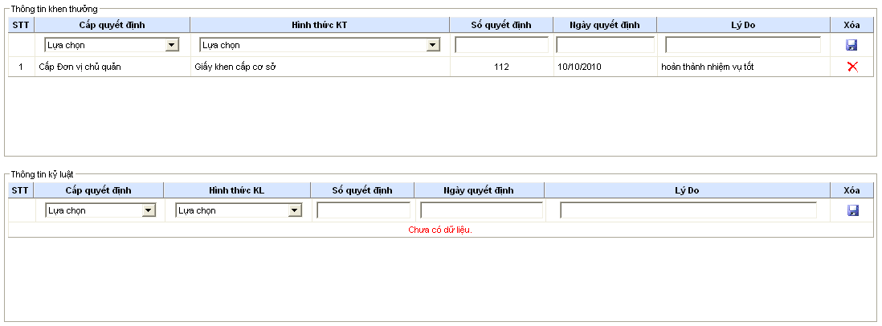
Hình 15: Nhập thông tin về khen thưởng; kỷ luật.
Quý vị vào đây để nhập thông tin về khen thưởng; kỷ luật. Cách thêm tương tự như với chức năng Quan hệ gia đình.

2.11. Học hàm cán bộ
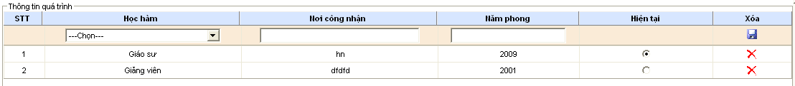
Hình 16: Nhập thông tin về học hàm.
Quý vị vào đây để nhập thông tin về học hàm. Chỉ có hai học hàm là Phó Giáo sư và Giáo sư.

2.12. Danh hiệu nhà giáo
Hình 17: Nhập thông tin về danh hiệu nhà giáo.
Quý vị vào đây để nhập thông tin về danh hiệu nhà giáo. Chỉ có hai danh hiệu là Nhà giáo nhân dân và Nhà giáo Ưu tú.

2.13. Danh hiệu thi đua
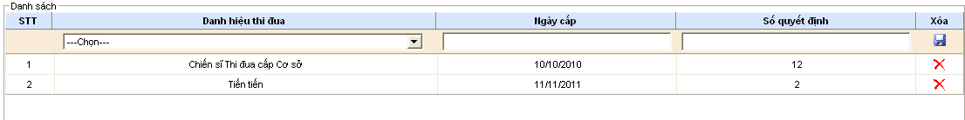
Hình 18: Nhập thông tin về danh hiệu thi đua.
Quý vị vào đây để nhập thông tin về các danh hiệu thi đua của quý vị. Cách thêm tương tự như với chức năng Quan hệ gia đình.

2.14. Hồ sơ lương
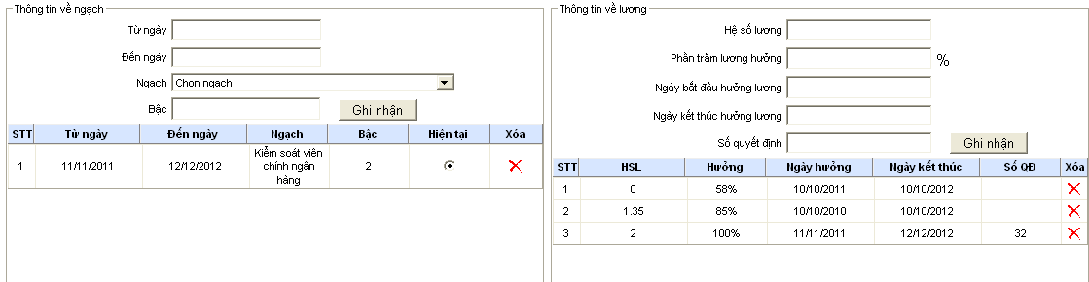
Hình 19: Nhập thông tin về ngạch và lương.
Hồ sơ lương bao gồm các thông tin sau:
- Xếp ngạch cán bộ : tên ngạch, mã ngạch, thời điểm được xếp ngạch, số quyết định xếp ngạch.
- Nhóm ngạch
- Đối với một ngạch và nhóm ngạch xác định, có các thông tin về quá trình nâng bậc với thời điểm được xếp bậc và hệ số lương tương ứng, số quyết định và ngày nâng bậc.
Trên đây là những thông tin có quá trình.
Ngoài ra, còn có thông tin về phụ cấp chức vụ hiện tại và tỉ lệ phụ cấp nghề nghiệp (VD 25% lương cho giảng viên)

2.15. Đi nước ngoài
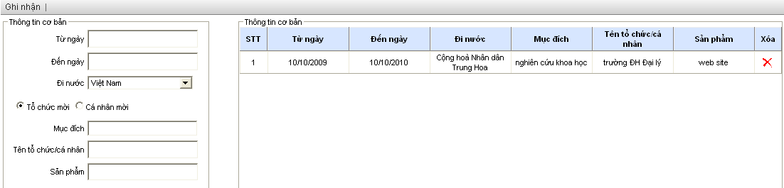
Hình 20: Nhập thông tin về các lần đi nước ngoài.
Quý vị vào đây để nhập thông tin về các lần đi nước ngoài.
Cán bộ chỉ cần ghi một số lần đi nước ngoài gần nhất, còn nhớ được thời gian.
Sau khi hệ thống đưa vào hoạt động. Kể từ năm 2011, cán bộ phải ghi chính xác ngày đi, ngày về, chi phí đi lại, ăn ở do đối tác, hay cá nhân hay ngân sách nhà nước cung cấp để có thể tự động tính toán các chế độ.
Sau khi nhập xong từng lần đi nước ngoài, quý vị nhấn Ghi nhận để thêm và lưu lại.

2.16. Hướng dẫn luận văn
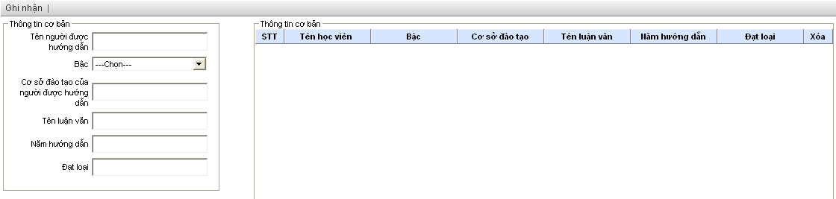
Hình 20: Nhập thông tin về hướng dẫn luận văn.
Quý vị vào đây để nhập thông tin về các lần hướng dẫn luận văn. Quy trình nhập tương tự như nhập của chức năng đi nước ngoài.

2.17. Đề tài khoa học
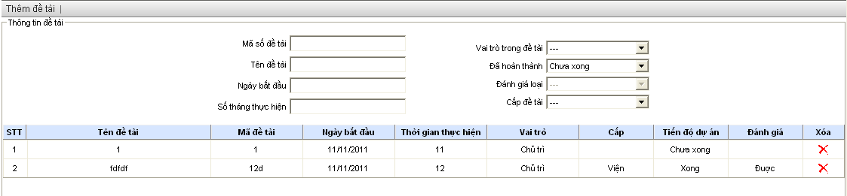
Hình 21: Nhập thông tin về các đề tài khoa học tham gia.
Quý vị vào đây để nhập thông tin về các đề tài khoa học mà quý vị tham gia. Quy trình nhập tương tự như nhập của chức năng đi nước ngoài.

2.18. Báo cáo tại hội thảo, các bài báo khoa học
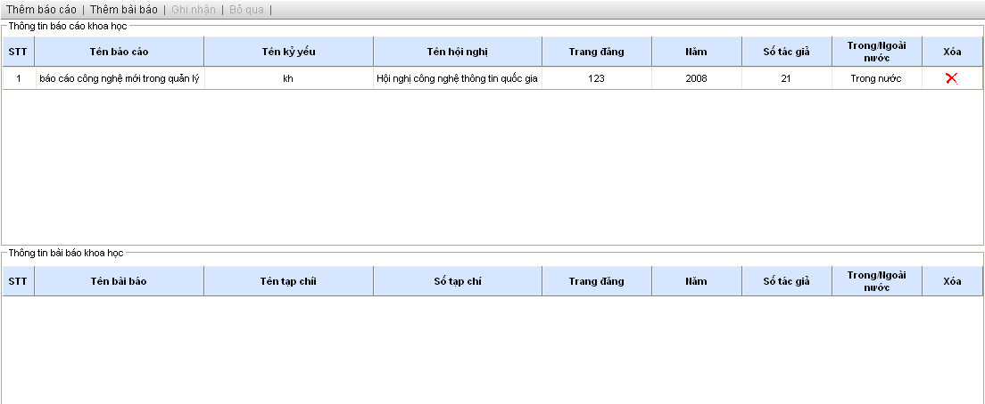
Hình 22: Nhập thông tin về các báo cáo tại hội nghị hoặc các bài báo khoa học.
Quý vị vào đây để nhập thông tin về các báo cáo tại hội nghị hoặc các bài báo khoa học mà quý vị tham gia. Để nhập báo cáo, quý vị nhấn vào Thêm báo cáo, sau đó nhập các thông tin cần thiết và nhấn Ghi nhận. Tương tự với nhập bài báo.

2.18. Hoạt động xuất bản
Hình 23: Nhập thông tin về các hoạt động xuất bản.
Quý vị vào đây để nhập thông tin về các hoạt động xuất bản sách mà quý vị tham gia chủ trì hoặc đồng chủ trì. Quy trình nhập tương tự như nhập của chức năng đi nước ngoài.

